情商培训课程
课程背景：
“人生不如意十之八九”，当情感遭遇纠结，职业出现倦怠，婚姻出现不和，生活诸多不顺时，那种焦虑、担忧、痛苦、无助，你懂得……负性情绪会导致人们工作生活消沉，甚至引发头疼、失眠、高血压等疾病。情绪从来不是问题的本源，问题的根源往往来自人们对情绪了解不够，加之潜意识的作用，让不少人沦为情绪的奴隶，严重影响了健康、情感和人际关系……对情绪压力的有效管理是人生幸福快乐的基础！
情绪智力商数（简称EQ）是一个人掌控自己和他人情绪的能力。职业情商是管理者对自己工作情绪了解、控制和自我激励的能力，更侧重对他人工作情绪的了解和把握，以及如何处理好职场人际关系，是职业化情绪能力的表现。
本课程从职业情商基本要求，管理者的基本心态，影响团队管理的心理学效应，高情商管理艺术，职业情商的心态修炼、行为修炼、习惯修炼 、情绪修炼等多维度深刻剖析了如何训练提升职业情商，让您在最短时间增强对工作生活热情。减少负面情绪不良影响，让您在日益激烈的竞争中始终轻松面对：更快乐的工作，幸福的生活!
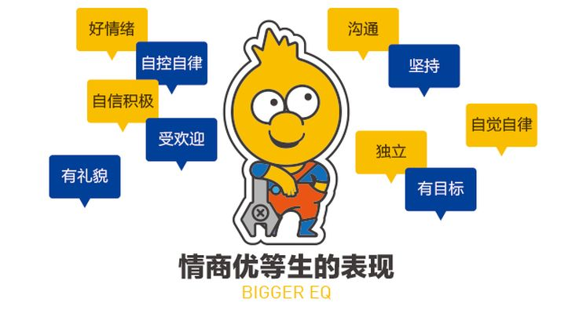
课程内容：
第一单元 解读情绪与情商EQ
1、认识情绪
（1）“考眼力”识别情绪
（2）什么是七情、六欲、五毒
（3）情绪自测：你的情绪稳定吗？
（4）如何情绪觉察？
2、情绪的影响
（1）情绪影响认知
（2）情绪影响人际交往
（3）情绪影响生理健康
（4）AB型性格测试及案例分析
3、情商EQ提升
（1）什么是情绪智力？
（2）认识自己:你的情商有多高？
（3）高情商EQ的5个标准
4、制定自我管理方案
5、实战演练：如何1秒钟处理消极情绪？
第二单元 职业情商修炼
1、什么叫职业情商？
2、高职业情商的表现
3、职业情商修炼技巧
（1）做好情绪管理：做情绪的主人
A、谁在决定你的情绪？
B、正确处理情绪的三步骤
C、情绪控制技巧： 指标VS治本方法
（2）培养良好心态
A、职场阳光心态你具备吗？
B、国学人生智慧
C、智者心转境，当下即极乐
（3）学习情商智慧
（4）挫折提升情商
4、职场情商北斗七剑
第三单元 工作与生活平衡艺术
1、趣味测试
2、职场人际交往心态
3、平衡工作技巧
（1）思考工作的意义
（2）重拾工作的喜悦
（3）喜爱和尊重我们的工作
（4）优化工作的技巧
4、享受生活乐趣
5、工作与生活平衡方法
第四单元 现场解疑答惑
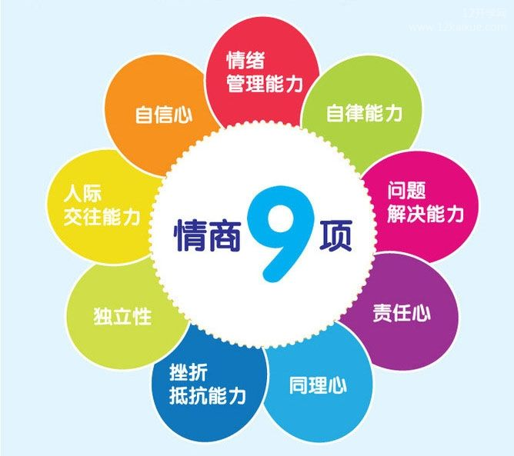
培训收益：
- 认识自我：情商测评，了解七情六欲五毒、情商和职业情商。
- 理解高职业情商的五大标准基本要求和表现。
- 学会负面情绪调适方法及自我催眠放松技巧。
- 情绪管理自测和性格压力自评，自我觉察成长，增进生活智慧。
- 学会情商EQ的5个维度，结合工作情景实战训练，提升职业情商。
- 增强正面情绪，处理负面情绪，从根本解决消极情绪心理根源。
- 掌握协调冲突的技术，学会与同事相处三条法则，更好地跨部门协作沟通。
- 减轻工作压力，放松自我，焕发工作激情，提升生活情趣。
- 幸福职场：ABCDEF情绪理论改变心态绩效和行为绩效。
- 体验现场神奇催眠术：了解潜意识的3大特点并善用倍增财富。
- 培养积极双赢思维-升级BVR信念、价值观、行为模式系统。

上课形式：
团体活动、趣味游戏、情商训练、压力测试、案例分析、分组讨论、角色扮演。
课程内容追求实战、实操、实用。体验式培训注重互动参与、在感悟中学习获得积极的智慧体验，提升幸福感和工作绩效，形成独特的培训风格。
